16.2“串、并联电路中的电压规律”竞赛辅导练习题
一、选择题
1.如图所示，电源电压保持6V不变，通过电阻R₁的电流是0.5A，R₂=8Ω，闭合开关S，电压表的示数为（ ）
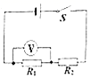
A. 10V B. 6V C. 4V D. 2V
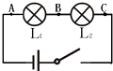
2.如图所示，在探究串联电路中的电压关系时．小华同学用电压表测出AB、BC、AC两端的电压分别为U_{AB}=2V，U_{BC}=2V，U_{AC}=4V．在表格中记录数据后．下一步应该做的是（ ）
A. 整理器材，结束实验
B. 换用不同规格的小灯泡，再测出几组电压值
C. 分析数据，得出结论
D. 换用电压表的另一量程，再测出一组电压值
3.光敏电阻的特点是有光照射它时阻值变小．如图所示是某小区门口利用光敏电阻设计的行人监控装置，R₁为光敏电阻，R₂为滑动变阻器，A、B间接监控装置．则（ ）
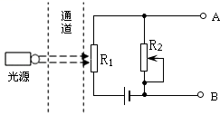
A. 当有人通过通道而遮蔽光线时，A，B间电压降低
B. 当有人通过通道而遮蔽光线时，A，B间电压升高
C. 当仅增大R₂连入电路中的阻值时，通过R₁的电流变大
D. 当仅增大R₂连入电路中的阻值时，可降低A，B间的电压
4.在图所示的电路中，闭合电键S，发现一只电表的示数明显变小，而另一只电表的示数明显变大，则： ( )
A. 可能是灯L断路 B. 一定是灯L短路 C. 可能是滑动变阻器R断路 D. 一定是滑动变阻器R短路
5.小明学习了电路知识后，想利用发光二极管设计一个带开关指示灯的照明电路，晚间关闭照明灯后，利用二极管发出的光指示开关所在的位置，他共设计了4个电路，如图所示，其中L为白炽灯，规格为（220V 60W）、D为发光二极管，规格为（1.2V 0.01A）、S为单刀双掷开关、R为限流电阻（100kΩ），图中能够满足要求的电路是（ ）
A. 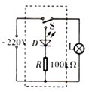 B. 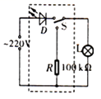 C. 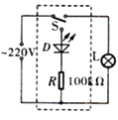 D. 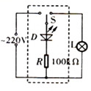
6.图2中，L1和L2是两只完全相同的灯泡，开关S闭合后电压表V1的示数为4V，电压表V2和V3的示数应分别为（ ）
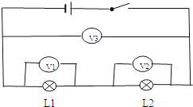
A. 4V、0V B. 4V、8V C. 4V、4V D. 以上都不对
7.在探究电路的电压规律的实验时用了图中的某个电路，已知R₁＞R₂ ， 电压表V₁、V₂、V₃的读数分别是4V，2V，6V，测量时的电路图应是（ ）
A. 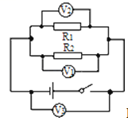 B. 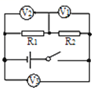
C. 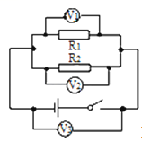 D. 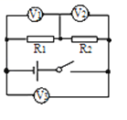
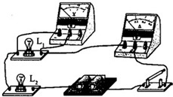
8.图所示电路，开关闭合时观察到：L₁和L₂两灯均不亮，电流表无示数，电压表有示数，其原因可能是（ ）
A. L₁断路
B. L₂断路
C. 电流表断路
D. 电流表短路
9.如图所示，电路电压U保持不变，当滑动变阻器的滑片P向b端移动的过程中，电流表读数的变化情况是（）
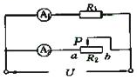
A. 电流表A₁、A₂读数都变大 B. 电流表A _{l}、A₂读数都变小
C. 电流表A₁读数不变，A₂读数变小 D. 电流表A _{l}读数不变，A₂读数变大
10.如图所示，闭合开关S时，小电灯L₁、L₂都不亮。用一段导线的两端接触a、b两点时，两灯都不亮；接触b、c两点时，两灯也不亮；接触a、d两点时，两灯都亮。对此，下列判断中正确的是（ ）
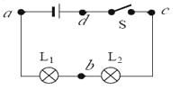
A. 灯L₁ 断路 B. 灯L₂断路 C. 开关S断路 D. 灯L₂短路
11.如图所示的电路图，电源电压保持不变，开关S闭合时，发现图中只有两个表的指针发生偏转，电路中的电阻R或灯L只有一个出现故障，则可能是（ ）
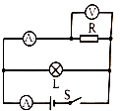
A. 电流表A示数为零，灯L短路 B. 电流表A示数为零，灯L断路
C. 电流表A₁示数为零，电阻R短路 D. 电流表A₁示数为零，电阻R断路
12.如图所示的电路中，闭合开关S ， 两只灯泡都不亮，且电流表和电压表的指针都不动，现将两灯 和 的位置对调，再次闭合开关时，发现两灯仍不亮，电流表指针仍不动，电压表指针却有了明显的偏转，该电路的故障可能是
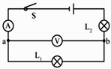
A. 从a点经电流表到开关这段电路中出现短路 B. 灯泡 的灯丝断了
C. 灯泡 的灯丝断了 D. 电流表和两个灯泡都坏了
13.小明利用如图所示的电路测R_{x}的电阻．连接好电路闭合开关后，无论怎样调节滑动变阻器滑片，电流表指针几乎无偏转、电压表示数接近电源电压，出现这种情况的原因是（ ）
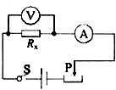
A. R_{x}短路 B. R_{x}断路 C. 电流表断路 D. 滑动变阻器断路
14.如图所示的电路中，将开关S闭合，两个灯泡均发光，则下列说法中正确的是（ ）
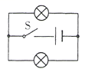​
A. 两个灯泡串联 B. 两个灯泡两端的电压一定相等
C. 两个灯泡的电流一定相等 D. 两个灯泡的电功率一定相等
15.如图甲所示，是某同学接好的测量小灯泡电阻的电路，闭合开关，灯E₁ 不亮，两 表示数均为零。该同学用如图乙中的检测灯E₂ 检测电路。E₂ 的两根接线分别接在B、N两点，仅E₂ 亮，两表示数均为零；分别接在A、C两点，E₁、E₂均亮，电流表示数为零，电压表示数不为零；分别接M、N两点，E₁、E₂均不亮，两表示数均为零。由以上检测中观察到的现象判断出电路故障可能是（ ）
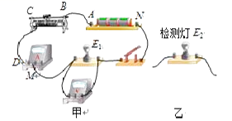
A. 滑动变阻器短路 B. 从M经开关至N间有断路
C. 导线CD断路，电流表短路 D. 滑动变阻器断路，电流表短路
16.在如图所示的电路中，电源电压保持不变。电路中存在断路故障，且故障只可能发生在电阻R₁、R₂处，当电键S由断开到闭合时，电流表A与 A₁的示数始终相等，则（ ）
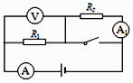
A.R₁一定断路
B.R₁可能断路
C.R₂一定断路
D.R₁、R₂一定同时断路
17.在下图所示的电路中，电源电压和灯泡电阻保持不变，闭合开关S，将滑动变阻器的滑片P向右移动，则( )
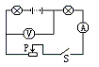
A. 电流表示数增大，电压表示数减小 B. 电流表示数减小，电压表示数增大
C. 电流表示数增大，电压表示数增大 D. 电流表示数减小，电压表示数减小
18.如图，电源电压恒为 6V，电压表量程为 0～3V，电流表量程为 0～3A，滑动变阻器的规格为“20Ω 1A”，灯泡 L 标有“5V 5W”字样．若闭合开关，在保证电路元件安全的情况下，不考虑灯丝电阻变化，则下列说法正确的是（ ）
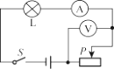
A. 电压表示数的变化范围是 2～3V B. 电流表示数的变化范围是 0.5A～1A
C. 滑动变阻器的功率变化范围是 1W～1.8W D. 滑动变阻器的阻值变化范围是 1Ω～10Ω
二、填空题
19.有一种亮度可以调节的小台灯，其电路图如图甲所示．电源电压为15V，通过灯泡L的电流跟其两端电压的关系如图乙所示，灯泡L的额定电压为12V．则灯泡L的额定功率为________W；调节滑动变阻器R，使灯泡L的功率为3.6W，此时滑动变阻器R连入电路的阻值为________Ω．
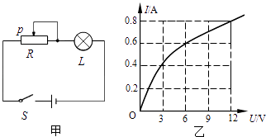
20.小明同学对串联电路电压规律进行了探究．
【猜想与假设】串联电路中，电源两端电压等于各串联用电器两端电压之和．
【设计与进行实验】
①按如图所示的电路图连接电路．在连接电路前，开关必须________．
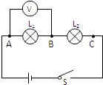
②闭合开关，发现电压表有示数，灯L₁、L₂都不亮，则小灯泡的故障是________．排除故障，用电压表测出L₁两端的电压．
③在测L₂两端的电压时，小明为了节省时间，采用以下方法：电压表所接的B节点不动，只断开A接点，并改接到C接点上，这时他发现不能测出L₂两端的电压，为什么？________．
④正确实验后，测出AB、BC、AC间的电压记录在表格中，此实验在设计方案上存在的不足之处是________改进方法________．
U_{AB}/V | U_{BC}/V | U_{AC}/V
1.5 | 1.5 | 3.0
【分析与论证】小明分析实验数据得出结论．
21.在如图所示的电路中，合上开关S后，电压表V₁的示数为2V，电压表V的示数为6V，电流表A的示数为0.3A．则通过灯L₁的电流为 ________，电压表 V₂示数为 ________ ．
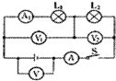
22.在如图所示的电路中，电源电压保持不变，闭合电键S，发现只两个电表的指针发生偏转，已知电阻R₁、滑动变阻器R₂中仅一个出现了故障①电路中的故障可能是________；
②接着，移动变阻器R₂的滑片P，只观察到一个电表的示数发生了改变，则故障一定是________．
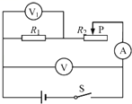
23.如图甲所示的电路中，R₁为定值电阻，R₂为滑动变阻器，电源电压不变。闭合开关S后，滑片P从a端移动到b端，电流表示数I与电压表示数U的变化关系如图乙所示，则电源电压为________ V，R₂的最大阻值为________ Ω。
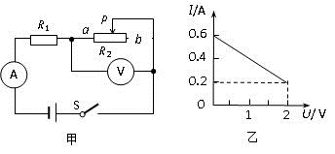
24.如表格中电路图所示，闭合开关S后，发现两灯均不亮，其中一个灯损坏，现提供导线、电压表，请选用上述器材时行检测．

请你画出检测电路（画在下面的电路图上）  ________ | 实验现象 | 实验结论
请你画出检测电路（画在下面的电路图上）  ________ | ________ | ________

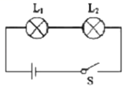

25.在如图所示的电路中，闭合开关S，两灯正常发光．一段时间后两灯都熄灭，一个电表的示数变大，另一个电表的示数变小．将L₁和L₂位置互换后再次闭合开关S，两个电表指针都不动．若电路中只有一处故障，则这个故障是灯________（选填“L₁”或“L₂”）发生________（选填“短路”或“断路”）
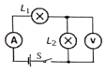
26.如图所示，电源电压不变，闭合开关S．如果再闭合开关S₁ ， 则电流表的示数________，电压表的示数________．
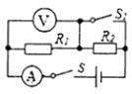
27.在串联电路中，探究部分电路两端的电压U跟该电路中某个可变电阻R的关系时，记录的实验数据如下表所示 . 请根据表中数据归纳出U与R的关系：U=________；
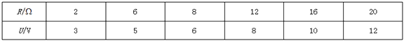
28.在如图所示的电路中,电源电压保持不变,闭合电键S后,灯泡L₁和L₂都不亮,己知故障仅发生在灯泡L₁或L₂上,且为断路,其他元件仍保持完好,现用电流表或电压表检查电路故障,检查方法一:将电压表接在a,b两点间,若电压表有示数,则说明灯泡L₁断路,请写出其它的检查方法(至少两种)________,________,
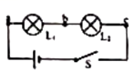
29.如图所示电路，电源电压不变。闭合开关S，移动滑动变阻器的滑片P至某位置时，电流表的示数为I₁；移动滑片P至另一位置时，电流表的示数为I₂ ， 电压表示数为1V．若I₁：I₂=4：3，前后两次滑动变阻器的阻值之比为2：3，则电源电压为________V。
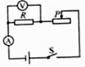
30.如图所示，电源电压12 V，滑动变阻器标有“10Ω 1A”字样，灯L₁、L₂分别标有“6V 6W”和“3V 3W”字样．只闭合S₁、S₃ ， 时，滑动变阻器滑片P位于某位置，灯L₁、L₂均正常发光，则通过灯L₁的电流为________A，滑动变阻器消耗的电功率为P₁；此时只闭合S₁、S₂为保证灯L_{l}正常发光，滑片P应向________移动（选填“左”或“右”），滑动变阻器消耗的电功率为P₂ ， 则P₁∶P₂＝________．
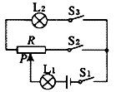
三、实验探究题
31.探究“电流与电压的变化关系”的实验中，小华设计了如图甲所示的电路，其中电源电压恒为3V，电阻 为10Ω，滑动变阻器 标有“20Ω0.5A”字样。
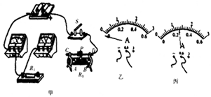
（1）图甲是小华未完成的实验电路，请你用笔画线代替导线将电路补充完整，要求当滑片P左移时电流表的示数变大。
（2）试验中连接电路时，开关应该________，实验前在试触开关时，如果发现电流表指针如图乙所示，则接下来的正确的操作是________；
据你所连接的电路在闭合开关前应将滑动变阻器的滑片移至________（选填“A”或“B”）端；图丙是某次试验中电流表的示数，应该记为________A。
（3）小华在试验中应保持电路中的电阻不变，通过移动变阻器的滑片P改变电阻两端的________；表一是记录的部分实验数据，通过分析可得出结论：当电阻一定时，通过导体的电流与导体两端的电压或________。
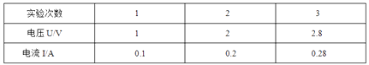
（4）小华继续思考，若用该电路研究“电流与电阻的变化关系”，要选不同的定值电阻接入电路，实验过程中也要移动变阻器的滑片P，其主要目的是________ 。
32.小明利用如图甲所示的电路“探究电流跟电阻的关系”．已知电源电压为6V且保持不变，实验用到的电阻阻值分别为5Ω、10Ω、15Ω、20Ω、25Ω．
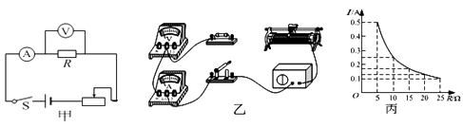
（1）根据图甲将图乙所示的实物电路连接完整(导线不允许交叉)．
（2）实验中多次改变R的阻值，调节滑动变阻器的滑片，使电压表示数保持不变，记下电流表的示数，得到如图丙所示的电流I随电阻R变化的图像．①由图像可以得出结论：电压一定时，________．
②上述实验中，小明用5Ω的电阻做完实验后，接下来的操作是________，然后将10Ω的电阻接入电路，闭合开关，移动滑片，使电压表示数为________ V时，读出电流表的示数．
（3）为完成整个实验，应该选取最大阻值不小于________Ω的滑动变阻器.
四、综合题
33.图甲为自动调温电熨斗，图乙为其简化的电路图，图丙为温控开关，温控开关是由长和宽都相同的铜片和铁片紧紧地铆在一起做成的，受热时，由于铜片膨胀得比铁片大，双金属片便向铁片那边弯曲，温度越高弯曲得越明显．双金属片触点A与弹性钢片上的触点B原来是相通的，通电后，指示灯L亮（R为限流电阻），发热板发热，使金属底板温度升高．当温度升高到设定温度时，A、B触点分离，电路断开，底板的温度不在升高，随着温度的降低，双金属片逐渐恢复原状，A、B触点又重新接触，电路再次接通，底板的温度又开始升高，从而实现自动控温的目的．
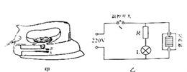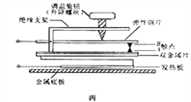
（1）该电熨斗的温控开关是依据________物理知识制成的.
（2）若指示灯L采用“3V 0.03W”的小灯泡，那么限流电阻R多大才能使小灯泡正常工作？
（3）发热板的额定功率为1000W，则发热板的电阻多大？若要使金属底板的温度由20℃升高到220℃至少需要多长时间？（金属底板的质量为1kg，比热容为0.4×10³J/（kg℃），不计热量损失）

34.如图所示的电路中，电阻R₁的阻值为20Ω，电源电压不变．当S₁、S₂断开，S₃闭合时，电流表的示数为0.45A；S₁断开，S₂、S₃闭合时，电流表的示数为0.75A．求：
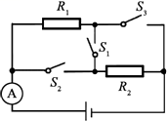
（1）电源电压为多少？
（2）R₂的阻值为多少？
（3）S₂、S₃断开，S₁闭合时，加在电阻R₁两端的电压为多少？

